**“YO USO ESTRATEGIAS PARA RESOLVER MIS CONFLICTOS”**

**Asignatura: Convivencia y ciudadanía Curso: Segundo nivel de transición**

**Fecha: 24 de Agosto al 04 de Septiembre de 2020 Docente: Viviana Soto D. /Ps. Daniela Garrido González**

**Nombre del Estudiante: ___________________________________________________________________________**

**I.- Objetivo de aprendizaje:** OA 5 Aplicar estrategias pacíficas frente a la resolución de conflictos cotidianos con otros niños y niñas.

**II.- Contenido:** Resolución de conflictos.

**III.- Objetivo de la clase:** Ejecutar acciones pacíficas para resolver un conflicto con sus pares, a partir de la mediación del adulto.

**IV.- Indicaciones generales:** Esta actividad debe ser leída y guiada por un adulto, pero el niño debe trabajarla de forma individual. Necesitaras lápiz grafito y lápices de colores. **Recuerde que la actividad será evaluada formativamente**.

|  |  |
| --- | --- |
|  | **ENCIERRA EN UN CÍRCULO A LOS NIÑOS QUE ESTÁN CONVERSANDO.** |

***INTRODUCCIÓN***

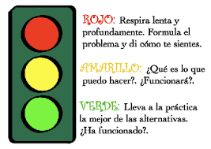

Puedes utilizar el semáforo de la resolución de conflictos

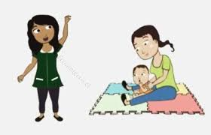

***SOLUCIONES***

|  |  |  |
| --- | --- | --- |
| ***PACÍFICAS*** | | ***Hay ocasiones en que los adultos nos ayudan a resolver conflictos de manera pacífica.*** |
| ***Compartiendo*** | ***Conversando*** |
|  |  |  |

**V- Actividades y ejercicios**

1. **Dibuja a un adulto resolviendo un conflicto de manera pacífica.**
2. **Colorea el semáforo de la resolución de conflictos y únelo con una emoción**









|  |  |
| --- | --- |
|  | **Responde la pregunta en voz alta o no y pide ayuda para encerrar tu respuesta correcta.**   * **¿BUSCAS AYUDA EN LOS ADULTOS PARA RESOLVER UN CONFLICTO?**   **SI NO** |

**VI.-** **Retroalimentación:** Se realizará mediante el envío de actividad por mensaje de Whats App y/o correo electrónico. ***Recuerda que tú eres capaz de realizarla.***

**VII.- Fecha de envío:** Miércoles 09 de Septiembre de 2020.

**VIII.- Cómo y/o donde enviar:** Puedes entregarla el miércoles desde las 10 a las 13 hrs. de manera personal a quien suscribe, o una vez finalizada la guía, saca fotografía, y adjúntala al siguiente correo: viviana.soto@colegio-reneschneider.cl